Введен в действие
Приказом Федерального
агентства по техническому
регулированию и метрологии
от 20 ноября 2015 г. N 1931-ст

МЕЖГОСУДАРСТВЕННЫЙ СТАНДАРТ

ДОРОГИ АВТОМОБИЛЬНЫЕ ОБЩЕГО ПОЛЬЗОВАНИЯ

ПОКРЫТИЯ ДОРОЖНЫЕ

МЕТОДЫ ИЗМЕРЕНИЯ РОВНОСТИ

Automobile roads of general use.
Road pavement. Roughness measurement methods

ГОСТ 33101-2014

МКС 93.080.01

Дата введения
1 августа 2016 года

Предисловие

Цели, основные принципы и основной порядок проведения работ по межгосударственной стандартизации установлены ГОСТ 1.0-92 "Межгосударственная система стандартизации. Основные положения" и ГОСТ 1.2-2009 "Межгосударственная система стандартизации. Стандарты межгосударственные, правила и рекомендации по межгосударственной стандартизации. Правила разработки, принятия, применения, обновления и отмены"

Сведения о стандарте

1 РАЗРАБОТАН Федеральным государственным бюджетным образовательным учреждением высшего профессионального образования "Московский автомобильно-дорожный государственный технический университет" (МАДИ), Межгосударственным техническим комитетом по стандартизации МТК 418 "Дорожное хозяйство"
2 ВНЕСЕН Федеральным агентством по техническому регулированию и метрологии (Росстандарт)
3 ПРИНЯТ Межгосударственным советом по стандартизации, метрологии и сертификации по переписке (протокол от 14 ноября 2014 г. N 72-П)
За принятие проголосовали:

Краткое наименование страны по МК (ИСО 3166) 004-97 | Код страны по МК (ИСО 3166) 004-97 | Сокращенное наименование национального органа по стандартизации
Армения | AM | Минэкономики Республики Армения
Азербайджан | AZ | Азстандарт
Беларусь | BY | Госстандарт Республики Беларусь
Казахстан | KZ | Госстандарт Республики Казахстан
Киргизия | KG | Кыргызстандарт
Россия | RU | Росстандарт
Таджикистан | TJ | Таджикстандарт

4 Приказом Федерального агентства по техническому регулированию и метрологии от 20 ноября 2015 г. N 1931-ст межгосударственный стандарт ГОСТ 33101-2014 введен в действие в качестве национального стандарта Российской Федерации с 1 августа 2016 г. с правом досрочного применения
5 ВВЕДЕН ВПЕРВЫЕ

Информация об изменениях к настоящему стандарту публикуется в ежегодном информационном указателе "Национальные стандарты", а текст изменений и поправок - в ежемесячном информационном указателе "Национальные стандарты". В случае пересмотра (замены) или отмены настоящего стандарта соответствующее уведомление будет опубликовано в ежемесячном информационном указателе "Национальные стандарты". Соответствующая информация, уведомление и тексты размещаются также в информационной системе общего пользования - на официальном сайте Федерального агентства по техническому регулированию и метрологии в сети Интернет (www.gost.ru)

Введение

В настоящее время в странах - членах Таможенного союза наиболее широко применяют методы контроля ровности покрытий автомобильных дорог, основанные на следующих подходах:
1-й подход - измерение рейкой длиной три метра с клиновым промерником, предусматривающее измерение величины просвета под рейкой;
2-й подход - измерение нивелиром и нивелирной рейкой, предусматривающее вычисление модуля разности вертикальных отметок поверхности с шагом 5, 10 и 20 м;
3-й подход - измерение с применением автомобильной установки ПКРС-2 или другими приборами, показания которых приведены к показаниям ПКРС, предусматривающее определение интенсивности (уровня) вертикальных колебаний прицепного прибора относительно подрессоренного кузова, выражаемое в виде суммарного перемещения неподрессоренной массы относительно подрессоренной на 1 км дороги (см/км).
Метод измерения ровности покрытий автомобильных дорог, представленный в настоящем стандарте, принципиально отличается от предшествующих прежде всего тем, что в его основу положен новый подход, который заключается в том, что результатом измерения является продольный микропрофиль в виде массива ординат. При этом расстояние между фиксируемыми ординатами может составлять несколько сантиметров, а точность их измерения - доли миллиметров в зависимости от особенностей применяемого оборудования.
Используя специальные программные средства на основании исходных данных в виде массива ординат микропрофиля, можно вычислять такие показатели ровности покрытия, как: количество допустимых просветов под 3-метровой рейкой, модуль разности вертикальных отметок поверхности с различным шагом, международный показатель ровности (IRI) и спектральную плотность дисперсий ординат продольного профиля. Визуальное представление микропрофиля каждой полосы проезжей части позволяет определить размер и распределение неровностей по длине дороги.
Важнейшими особенностями и достоинствами метода являются высокая производительность и точность, что в сочетании с современными компьютерными средствами хранения и обработки информации позволяет применять его как при оценке качества вновь построенных и отремонтированных покрытий, так и при диагностике автомобильных дорог в процессе эксплуатации.
Данный стандарт регламентирует методы, позволяющие измерять и записывать ординаты микропрофиля проезжей части автомобильных дорог, устанавливает единые требования к профилометрам, показателям точности измерений, условиям проведения измерений, форме представления результатов измерений, способам обработки этих результатов, а также перечень и способы вычисления показателей продольной ровности покрытий автомобильных дорог.
Введение настоящего стандарта не отменяет действия ГОСТ 30412, в котором рассмотрены методы измерения ровности 3-метровой рейкой с клиновым промерником, нивелиром с нивелирной рейкой и установками типа ПКРС.

1. Область применения

Настоящий стандарт устанавливает методы измерения ровности автомобильных дорог общего пользования на основании регистрации ординат микропрофиля покрытия с помощью высокоскоростных профилометрических установок.

2. Нормативные ссылки

В настоящем стандарте использованы нормативные ссылки на следующие межгосударственные стандарты:
ГОСТ 7502-98 Рулетки измерительные. Металлические. Технические условия
ГОСТ 10528-90 Нивелиры. Общие технические условия
ГОСТ 30412-96 Дороги автомобильные и аэродромы. Методы измерения неровностей оснований и покрытий
Примечание - При пользовании настоящим стандартом целесообразно проверить действие ссылочных стандартов в информационной системе общего пользования - на официальном сайте Федерального агентства по техническому регулированию и метрологии в сети Интернет или по ежегодному информационному указателю "Национальные стандарты", который опубликован по состоянию на 1 января текущего года, и по выпускам ежемесячного информационного указателя "Национальные стандарты" за текущий год. Если ссылочный стандарт заменен (изменен), то при пользовании настоящим стандартом следует руководствоваться заменяющим (измененным) стандартом. Если ссылочный стандарт отменен без замены, то положение, в котором дана ссылка на него, применяется в части, не затрагивающей эту ссылку.

3. Термины и определения

В настоящем стандарте применены следующие термины с соответствующими определениями:
3.1 продольная ровность проезжей части: Качественная характеристика состояния поверхности дорожного покрытия по геометрическим параметрам, способным оказывать влияние на колебания движущегося транспортного средства.
3.2 полоса движения: Продольная полоса проезжей части, по которой происходит движение транспортных средств в один ряд.
3.3 полоса наката (колея): Продольная полоса на поверхности проезжей части дороги, соответствующая траектории движения колес транспортных средств, следующих по данной полосе движения.
Примечание - Различают правую и левую полосы наката, соответствующие траектории движения правых или левых колес транспортных средств.

3.4 микропрофиль проезжей части: Продольное сечение поверхности автомобильной дороги в виде массива ординат (вертикальных отметок), содержащего неровности, оказывающие влияние на вертикальные колебания автомобиля.
3.5 высокоскоростной профилометр: Передвижная измерительная установка, позволяющая при проезде по дороге со скоростями транспортного потока определять ординаты микропрофиля дорожной поверхности с требуемой точностью.
3.6 длина волны неровности: Продольное расстояние, на котором укладывается полный период неровности синусоидальной формы.
3.7 частота дорожных неровностей (дорожная частота): Величина обратная длине волны неровности.
Примечание - Длина волны и частота неровностей используются при фильтрации и спектральном анализе микропрофилей.

3.8 фильтрация микропрофиля (фильтр): Математическая процедура преобразования массива ординат микропрофиля дорожного покрытия с целью исключения из микропрофиля неровностей с частотами, выходящими за пределы интересующего диапазона.
3.9 фильтр высоких частот: Фильтр, пропускающий без искажений частоты дорожных неровностей, превышающие заданную частоту.
3.10 фильтр низких частот: Фильтр, пропускающий без искажений частоты дорожных неровностей, не превышающие заданную частоту.
3.11 полосовой фильтр: Фильтр, пропускающий без искажений частоты дорожных неровностей, находящиеся в заданном диапазоне.
3.12 испытания профилометра: Совокупность операций, выполняемых с целью определения показателей точности профилометра.
3.13 спектральная плотность дисперсии ординат микропрофиля; СПД ОМ, мм² м/цикл: Оценочный показатель ровности, характеризующий частотный состав микропрофиля, в соответствии [1].
3.14 международный показатель ровности (International Roughness Index); IRI, мм/м: Отношение величины суммарного перемещения неподрессоренной массы (колеса) относительно подрессоренной (кузова автомобиля) к длине участка дороги.
Примечание - Определяется расчетом в результате моделирования движения по микропрофилю 1/4 части эталонного автомобиля со скоростью 80 км/ч.

4. Требования к профилометрам

4.1 При выполнении измерений ординат продольного микропрофиля покрытия автомобильных дорог следует применять профилометры двух классов точности.
Примечание - Профилометры подлежат государственному метрологическому контролю и надзору в порядке, установленном законодательством государства.

4.2 Параметры точности профилометра необходимо определять по результатам испытаний на представительном наборе тестовых участков с расчетом точности и повторяемости результатов измерений, выполненных в соответствии с приложением А.
4.3 Класс точности профилометра следует определять в соответствии с приложением Б.
4.4 Профилометры 1-го класса точности разрешается применять для записи ординат продольного микропрофиля проезжей части автомобильных дорог всех категорий.
Профилометры 2-го класса точности для записи ординат продольного микропрофиля проезжей части разрешается применять только на автомобильных дорогах, разрешенная скорость движения по которым не превышает 90 км/ч.

5. Проведение измерений

5.1 Требования к условиям измерений
5.1.1 Состояние дорожного покрытия на участке проведения измерений должно обеспечивать возможность движения профилометра с рабочей скоростью, определенной его руководством по эксплуатации.
5.1.2 Поверхность дорожного покрытия должна быть сухой, очищенной от грязи и посторонних предметов.
5.1.3 Минимальная длина измеряемого участка должна быть не менее 100 м без учета расстояния, необходимого для разгона и торможения дорожной лаборатории, оснащенной профилометром.
Примечание - Для определения СПД длина измеряемого участка должна быть не менее 500 м.

5.2 Требования к безопасности
5.2.1 Для обеспечения безопасности и информирования других участников дорожного движения о проведении измерительных работ на дороге профилометр должен быть оборудован специальными знаками и сигнальными устройствами: надписью "Дорожная лаборатория" и проблесковым маячком желтого цвета.
5.2.2 В случае, если измерение микропрофиля на участке дороги невозможно без создания помех для движения транспортного потока, должны быть приняты необходимые меры безопасности по обеспечению беспрепятственного проезда профилометра с рабочей скоростью.
5.3 Порядок выполнения измерений
5.3.1 При выполнении измерений с использованием профилометра следует руководствоваться инструкцией по его эксплуатации.
5.3.2 При выполнении измерений следует придерживаться траектории движения, обеспечивающей измерение микропрофиля на расстоянии от 0,5 до 1,0 м от правого края полосы движения.
5.3.3 Привязку начала и конца участка измерений к местным ориентирам следует осуществлять по существующим километровым столбам. В случае отсутствия километровых столбов на участке измерения допускается проводить привязку к стационарным объектам ситуации (дорожным знакам, водопропускным трубам, пересечениям и т.п.) с указанием расстояния от объекта ситуации до начала (конца) участка по показаниям датчика пути профилометра.
5.3.4 Привязку начала и конца участка измерений к глобальной системе координат следует осуществлять в системе координат WGS-84.
5.3.5 При выполнении измерений на вновь построенных и отремонтированных участках дорог для улучшения статистической точности определения показателей ровности следует производить не менее трех измерений продольного микропрофиля по каждой полосе движения и использовать в качестве результата по каждому показателю ровности среднее арифметическое значение показателя по заездам.
5.3.6 При диагностике состояния покрытий автомобильных дорог количество проездов по одной полосе движения может быть снижено до одного.

6. Оформление результатов измерений

6.1 Результаты измерений должны содержать:
- данные о продольном микропрофиле;
- данные об участке измерений;
- данные о применяемом профилометре;
- дату и время проведения измерений.
6.2 Данные о продольном микропрофиле каждого записанного участка автомобильной дороги должны быть представлены отдельным файлом, содержащим массив ординат микропрофиля с указанием шага записи (в метрах) и числа точек массива. Формат записи файла определяется производителем профилометра.
6.3 Шаг записи массива ординат продольного микропрофиля проезжей части должен быть не более 0,125 м.
6.4 Данные об участке измерений должны содержать следующую информацию:
- наименование дороги;
- привязку начала и конца участка относительно километровых знаков или местных ориентиров;
- привязку начала и конца участка к глобальным координатам;
- направление и номер полосы движения;
- данные о типе покрытия и состоянии проезжей части.

7. Обработка результатов измерений и вычисление
показателей оценки продольной ровности

7.1 Регистрируемые и сохраняемые данные о продольном микропрофиле проезжей части каждого измеряемого участка автомобильной дороги предназначены для обработки и вычисления следующих показателей продольной ровности:
- международного показателя ровности (IRI);
- спектральной плотности дисперсии ординат микропрофиля (СПД ОМ);
- количества просветов под трехметровой рекой;
- разности вертикальных отметок.
7.2 Требования по определению показателя IRI
7.2.1 Показатель IRI следует определять по алгоритму в соответствии с приложением В на основе записанных значений ординат продольного микропрофиля.
7.2.2 Показатель IRI, как правило, определяют для каждых 100 м, каждых 1000 м и для всей длины записанного участка автомобильной дороги.
Примечание - Длина отрезков, для которых вычисляют показатель IRI, может быть установлена техническим заданием на выполнение работ по измерению микропрофиля или соответствующим нормативным документом.

7.3 Требования к определению СПД ОМ
7.3.1 При вычислении СПД ОМ и представлении результатов вычисления следует руководствоваться [1].
7.3.2 Международная классификация автомобильных дорог по СПД ОМ приведена в приложении Г.
7.4 Требования к определению количества просветов под трехметровой рейкой
Количество просветов под 3-метровой рейкой на основании результатов записи ординат микропрофиля проезжей части автомобильной дороги следует определять по алгоритму в соответствии с приложением Д.
7.5 Требования к определению разности вертикальных отметок
Разность вертикальных отметок на основании результатов записи ординат микропрофиля проезжей части автомобильной дороги следует определять по алгоритму в соответствии с приложением Е.

Приложение А
(обязательное)

ПОРЯДОК
ПРОВЕДЕНИЯ ИСПЫТАНИЙ ПРОФИЛОМЕТРОВ

А.1 Общие положения
А.1.1 Испытания профилометров следует проводить на наборе тестовых участков дороги путем сравнения результатов измерения ординат микропрофиля поверхности дорожного покрытия профилометром с результатами измерения, полученными короткошаговым высокоточным нивелированием.
А.1.2 Показателями качества измерений ординат микропрофиля поверхности дорожного покрытия профилометром являются:
- точность и повторяемость усредненных величин неровностей в каждом диапазоне длин волн;
- точность и повторяемость ординат микропрофиля в каждом диапазоне длин волн;
- точность и повторяемость показателя IRI, рассчитанного по результатам измерения для отрезков длиной 100 м;
- точность измерения пройденного пути.
Примечание - При наличии в аппаратуре профилометра двух (правого и левого) каналов измерения правый канал измерения оценивается по точности, левый канал - по повторяемости.

А.2 Тестовые участки
А.2.1 Для проведения испытаний должно быть выбрано не менее трех тестовых участков, длина одного из которых должна быть не менее 500 м, остальных - не менее 200 м.
А.2.2 Тестовые участки для испытаний профилометров необходимо выбирать, исходя из следующих требований:
- в составе тестовых участков должны быть участки покрытия с высокой шероховатостью (средняя глубина впадин шероховатости не менее 2,0 мм по методу "Песчаное пятно") и участки с низкой шероховатостью (средняя глубина впадин шероховатости не более 0,45 мм по методу "Песчаное пятно");
- в составе тестовых участков должны быть участки покрытия с различной ровностью, оцениваемой по показателю IRI, а именно: менее 1,5 мм/м, в пределах от 1,5 до 2,5 мм/м и более 2,5 мм/м;
- тестовые участки должны иметь покрытие без раскрытых трещин, выбоин, выраженных искажений поперечного профиля;
- покрытие на тестовых участках должно быть очищено от грязи и посторонних предметов;
- расположение тестовых участков должно обеспечивать возможность для разгона профилометра на дистанции не менее 300 м и торможения на дистанции не менее 50 м.
А.3 Измерение вертикальных отметок нивелиром и нивелирной рейкой
А.3.1 Нивелир и рейка должны быть технически исправны, поверены в соответствии с ГОСТ 10528.
Рейка должна быть соединена сферическим шарниром с опорной пятой диаметром 100 мм, имеющей резиновую прокладку для имитации сглаживания шероховатости поверхности дорожного покрытия шиной колеса автомобиля. Значение статического прогиба резиновой прокладки под собственным весом рейки с пятой должно находиться в диапазоне от 0,5 до 1,5 мм.
А.3.2 Нивелирование тестовых участков следует выполнять по правой полосе наката с шагом отметок 0,25 м. На каждом из тестовых участков нивелирование отрезка длиной 50 м, начинающегося с отметки 100 м, следует выполнять с шагом 0,125 м.
А.3.3 Нивелирование выполняется в коридоре измерений шириной 0,4 м, расположенном в правой полосе наката. Границы коридора измерений следует размечать двумя продольными тонкими линиями.
Нивелирование следует проводить по центру коридора измерений в прямом и обратном направлениях. Места установки рейки в поперечном сечении допускается определять с помощью рулетки.
Места установки рейки в продольном направлении должны быть обозначены метками. Метки на поверхности дорожного покрытия следует наносить с внешней стороны границы коридора измерений с шагом не менее 2 м. Места установки рейки в промежуточных точках с шагом 0,25 и 0,125 м допускается определять по рулетке без нанесения меток на поверхность дорожного покрытия. При необходимости места установки нивелирной рейки могут быть размечены с шагом 0,25 и 0,125 м. Схема разметки коридора измерений представлена на рисунке А.1.
Примечание - Требования к измерительной рулетке - по ГОСТ 7502.

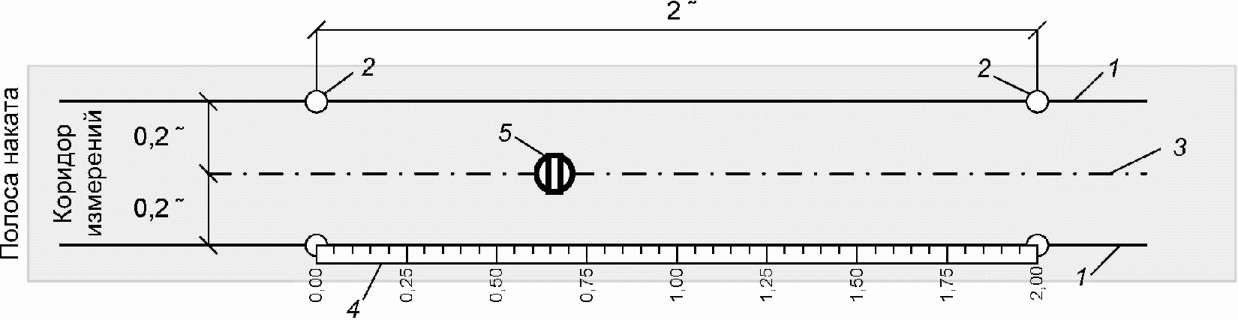

1 - граница коридора измерений; 2 - маркированные отметки
на границах коридора с шагом 2 м; 3 - линия установки
центра пяты нивелирной рейки; 4 - рулетка для определения
мест установки рейки с шагом 0,25 м;
5 - нивелирная рейка с пятой диаметром 100 мм

Рисунок А.1 - Схема разметки коридора измерений
при нивелировании тестового участка

А.3.4 При нивелировании отсчеты отметок по рейке должны быть выполнены с точностью 0,1 мм.
А.3.5 Массив данных профиля по результатам нивелирования следует формировать путем осреднения двух значений вертикальных отметок, полученных при измерении в прямом и обратном направлениях.
А.4 Проведение измерений профилометром
А.4.1 Измерение микропрофиля тестового участка профилометром следует проводить не менее десяти раз.
Примечание - Рекомендуется проведение 12 измерений микропрофиля с последующим исключением из них двух сомнительных результатов измерений.

А.4.2 При измерениях микропрофиля профилометром следует проводить не менее пяти заездов со скоростью 40 км/ч и не менее пяти заездов со скоростью 80 км/ч.
Примечание - Допускается проводить измерения с рабочей скоростью, определенной производителем профилометра.

А.4.3 Траектория движения дорожной лаборатории должна обеспечивать измерение микропрофиля внутри размеченного согласно А.3.3 коридора измерений.
А.4.4 Шаг записи массива ординат продольного микропрофиля проезжей части должен быть 0,125 м.
А.4.5 Допускается установка или нанесение меток (цветовых, геометрических, светоотражающих, радиометок и т.п.) на участках разгона и торможения для более точной привязки результатов измерения микропрофиля к началу и концу тестового участка.
А.5 Фильтрация микропрофиля
А.5.1 Определение точности и повторяемости результатов измерения микропрофиля следует выполнять для диапазонов длин волн, указанных в таблице А.1.

Таблица А.1

Границы анализируемых диапазонов длин волн

Наименование показателя | Номер диапазона
Наименование показателя | 0 | 1 | 2 | 3 | 4 | 5 | 6
Длина волны центра диапазона , м | 1,0 | 2,0 | 4,0 | 8,0 | 16,0 | 32,0 | 64,0
Длина волны начала диапазона , м | 0,707 | 1,414 | 2,828 | 5,657 | 11,314 | 22,627 | 45,255
Длина волны конца диапазона , м | 1,414 | 2,828 | 5,657 | 11,314 | 22,627 | 45,255 | 90,510

А.5.2 Фильтрацию микропрофиля следует проводить полосовым фильтром Баттерворта 4-го порядка, передаточную функцию которого H вычисляют по формуле

(А.1)

где - круговая частота начала диапазона длин волн по формуле (А.2), рад/м;
i - мнимая единица;
- круговая частота, рад/м;
- круговая частота конца диапазона длин волн по формуле (А.3), рад/м.

(А.2)

(А.3)

где - длина волны начала диапазона, м;
- длина волны конца диапазона, м.
А.6 Определение точности и повторяемости усредненной величины неровностей
А.6.1 Для каждого диапазона длин волн следует выполнять расчет точности и повторяемости усредненной амплитуды неровностей для каждого тестового заезда и для нивелирования.
А.6.2 При расчете необходимо использовать отфильтрованные массивы отметок.
А.6.3 При расчете на отрезках, пронивелированных с шагом 0,25 м, массив профилометра с шагом 0,125 м прореживают, отбрасывая каждое второе значение.
А.6.4 Усредненную величину неровностей в заданном диапазоне длин волн G, мм, вычисляют по формуле

(А.4)

где N - количество ординат в массиве;
z - ордината отфильтрованного микропрофиля, мм;
i - индекс ординаты в массиве.
А.6.5 Оценку точности усредненной величины неровностей , %, вычисляют по формуле

(А.5)

где M - количество заездов;
j - индекс заезда;
G_{e} - значение по результатам нивелирования, мм;
G_{j} - значение по j-му заезду, мм.
А.6.6 Оценку повторяемости усредненной величины неровностей , %, вычисляют по формуле

(А.6)

где M - количество заездов;
j - индекс заезда;
G_{j} - значение по j-му заезду, мм;
- среднее значение, вычисленное по количеству заездов, равному M, мм.
А.6.7 Точность и повторяемость воспроизведения усредненной амплитуды для диапазонов N 5 и N 6 выполняется только для тестовых участков длиной 500 м. Точность и повторяемость воспроизведения усредненной амплитуды для диапазона N 0 выполняется только для тестовых отрезков длиной 50 м, пронивелированных с шагом 0,125 м.
А.7 Определение точности и повторяемости ординат микропрофиля
А.7.1 Для каждого диапазона длин волн следует выполнять расчет точности и повторяемости ординат микропрофиля.
А.7.2 При расчете необходимо использовать отфильтрованные массивы отметок.
А.7.3 При расчете на отрезках, пронивелированных с шагом 0,25 м, массив профилометра с шагом 0,125 м прореживают, отбрасывая каждое второе значение.
А.7.4 Общий показатель точности ординат микропрофиля F_{e}, мм, вычисляют по формуле

(А.7)

где N - количество ординат микропрофиля в массиве;
i - индекс ординаты в массиве;
M - количество заездов;
j - индекс заезда;
z_{ji} - значение i-й ординаты по результатам j-го измерения профилометром, мм;
z_{ei} - значение i-й ординаты по результатам нивелирования, мм.
А.7.5 Общий показатель повторяемости ординат микропрофиля F_{t}, мм, вычисляют по формуле

(А.8)

где N - количество ординат микропрофиля в массиве;
i - индекс ординаты в массиве;
M - количество заездов;
j - индекс заезда;
z_{ji} - значение i-той ординаты по результатам j-го измерения профилометром, мм;
- среднее значение i-той ординаты микропрофиля, вычисленное по количеству заездов, равному M, мм.
А.8 Оценка точности и повторяемости показателя IRI
А.8.1 Показатель IRI следует рассчитывать для каждого из заездов профилометра и по результатам нивелирования для 100-метровых участков. Точность и повторяемость показателя IRI необходимо вычислять для каждого 100-метрового участка.
А.8.2 Для расчета показателя IRI используются профили, не подвергнутые фильтрации.
А.8.3 Оценку точности определения показателя IRI, , %, вычисляют по формуле

(А.9)

где M - количество заездов;
j - индекс заезда;
IRI_{j} - значение показателя IRI, вычисленное по результатам измерения микропрофиля профилометром, мм/м;
IRI_{e} - значение показателя IRI, вычисленное по результатам нивелирования, мм/м.
А.8.4 Оценку повторяемости показателя IRI, , %, вычисляют по формуле

(А.10)

где M - количество заездов;
j - индекс заезда;
IRI_{j} - значение показателя IRI, вычисленное по результатам измерения микропрофиля профилометром, мм/м;
- среднее значение показателя IRI, вычисленное по количеству заездов, равному M, мм/м.
А.9 Оценка точности измерения пройденного пути
А.9.1 Измерения пройденного пути производятся на любом из тестовых участков.
А.9.2 Точность измерения пройденного пути , %, вычисляют по формуле

(А.11)

где M - количество заездов;
j - индекс заезда;
S_{j} - - результат измерения профилометром пройденного пути для j-го заезда, м;
L - длина участка измерений, соответствующая началу и концу тестового участка и определенная при разметке его границ рулеткой, м.
Примечания
1 Допускается определять точность измерения пройденного пути по трем заездам (M = 3).
2 Требования к измерительной рулетке - по ГОСТ 7502.

Приложение Б
(обязательное)

ТРЕБОВАНИЯ К ТОЧНОСТИ ПРОФИЛОМЕТРОВ

Б.1 Профилометры подразделяют на два класса точности. Класс точности профилометра определяют по результатам испытаний, проводимых в соответствии с приложением А.
Б.2 Основанием для определения класса точности профилометра являются следующие параметры:
- точность и повторяемость усредненных величин неровностей в каждом диапазоне длин волн;
- точность и повторяемость ординат микропрофиля в каждом диапазоне длин волн;
- точность и повторяемость показателя IRI, рассчитанного по результатам измерения для отрезков длиной 100 м;
- точность измерения пройденного пути.
Б.3 Точность и повторяемость воспроизведения усредненной амплитуды в каждом диапазоне длин волн не должна превышать значений, указанных в таблице Б.1.

Таблица Б.1

Требования к точности воспроизведения усредненной амплитуды

Наименование показателя | Номер диапазона
Наименование показателя | 0 | 1 | 2 | 3 | 4 | 5 | 6
Диапазон длин волн | 0,707 - 1,414 | 1,414 - 2,828 | 2,828 - 5,657 | 5,657 - 11,314 | 11,314 - 22,627 | 22,627 - 45,255 | 45,255 - 90,510
1-й класс точности | 10% |  |  | 5% |  |  | 10%
2-й класс точности | 15% |  |  | 10% |  |  | -

Б.4 Точность и повторяемость ординат микропрофиля в каждом диапазоне длин волн не должны превышать значения, указанные в таблице Б.2.

Таблица Б.2

Требования к точности воспроизведения высотных отметок

Наименование показателя | Номер диапазона
Наименование показателя | 0 | 1 | 2 | 3 | 4 | 5 | 6
Диапазон длин волн | 0,707 - 1,414 | 1,414 - 2,828 | 2,828 - 5,657 | 5,657 - 11,314 | 11,314 - 22,627 | 22,627 - 45,255 | 45,255 - 90,510
1-й класс точности | 0,5 мм |  | 1 мм |  | 2 мм |  | 5 мм
2-й класс точности | 1 мм |  | 2 мм |  | 5 мм |  | -

Б.5 Точность и повторяемость определения показателя IRI для профилометров 1-го класса не должна превышать 5%, для профилометров 2-го класса - 10%.
Для участков, имеющих ровность по показателю IRI менее 1,5 мм/м повторяемость и точность определения показателя IRI для профилометров 1-го класса не должна превышать 10%, для профилометров 2-го класса - 15%.
Б.6 Точность измерения пройденного пути для профилометров 1-го и 2-го класса не должна превышать 0,2%.

Приложение В
(обязательное)

ВЫЧИСЛЕНИЕ МЕЖДУНАРОДНОГО ПОКАЗАТЕЛЯ
РОВНОСТИ IRI ПО МИКРОПРОФИЛЮ

В.1 Общие положения
В.1.1 Расчет показателя IRI производится путем моделирования проезда автомобиля с заданными параметрами по поверхности покрытия и подсчета суммарного перемещения неподрессоренной массы относительно подрессоренной. Показатель IRI определяется как отношение указанного вертикального перемещения к длине участка.
В.2 Подготовка исходного микропрофиля
В.2.1 Расчет показателя IRI производится на основе продольного микропрофиля с шагом высотных отметок 0,125 м.
В.2.2 Фильтрация микропрофиля не производится.
В.2.3 Для исключения влияния неопределенности начальных условий необходимо проводить предварительное моделирование на специально сформированном отрезке длиной 50 м. Указанный участок следует формировать как зеркальное отражение первых 50 м анализируемого микропрофиля.
В.3 Описание стандартной модели для расчета показателя IRI <*>
--------------------------------
<*> Параметры модели и алгоритм расчета показателя IRI изложены в Технических отчетах Всемирного банка N 45 (World Bank Technical Paper Numder 45 "The International Road Roughness Experiment: Establishing Correlation and a Calibration Standard for Measurements", M.W. Sayers, T.D. Gillespie, C. Queiroz, 1986) и N 46 (World Bank Technical Paper Numder 46 "Guidelines for Conducting and Calibrating Road Roughness Measurements").

В.3.1 Модель автомобиля для расчета показателя IRI представляет собой систему, состоящую из следующих элементов:
- колеса с заданной жесткостью шины;
- неподрессоренной массы;
- подрессоренной массы;
- упругого элемента подвески (пружины или рессоры) с заданной жесткостью;
- гасящего элемента (амортизатора) с заданным коэффициентом вязкого трения.
Модель автомобиля для расчета показателя IRI представлена на рисунке В.1.

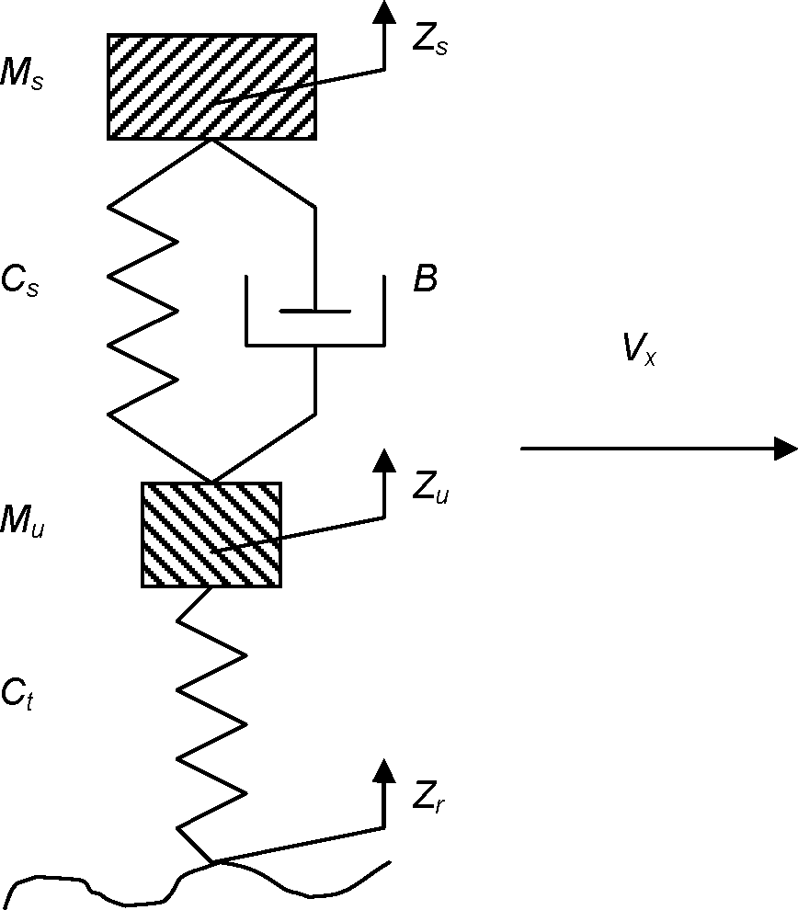

M_{s} - подрессоренная масса;
Z_{s} - вертикальная координата подрессоренной массы;
C_{s} - жесткость пружины (рессоры);
B - коэффициент вязкого трения амортизатора;
M_{u} - неподрессоренная масса;
Z_{u} - вертикальная координата неподрессоренной массы;
C_{t} - жесткость шины;
Z_{r} - высотная отметка поверхности

Рисунок В.1 - Модель автомобиля для расчета IRI

В.3.2 Значения стандартных параметров модели приведены в таблице В.1.

Таблица В.1

Параметры модели для вычисления показателя IRI

Параметр | Единицы измерения | Значение
Соотношение неподрессоренной и подрессоренной масс,  K_{m} = M_{u}/M_{s} | - | 0,15
Отношение жесткости шины к подрессоренной массе,  K_{t} = C_{t}/M_{s} | 1/с² | 653
Отношение жесткости рессоры (пружины) к подрессоренной массе,  K_{s} = C_{s}/M_{s} | 1/с² | 63,3
Отношение коэффициента вязкого трения амортизатора к подрессоренной массе,  K_{b} = B/M_{s} | 1/с | 6
Скорость движения V_{x} | км/ч | 80

В.4 Порядок вычисления показателя IRI
В.4.1 На каждом шаге продольного микропрофиля, исходя из текущего состояния модели и входного воздействия Z_{r}, необходимо проводить расчет нового состояния модели. Суммарное перемещение неподрессоренной массы относительно подрессоренной Z_{IRI}, мм, вычисляют по формуле

(В.1)

где N - количество шагов моделирования;
i - номер шага моделирования;
Z_{s} - вертикальная координата подрессоренной массы, мм;
Z_{u} - вертикальная координата неподрессоренной массы, мм.
В.4.2 Показатель ровности IRI, мм/м, вычисляют по формуле

IRI = Z_{IRI}/L, (В.2)

где L - длина участка, м.

Приложение Г
(справочное)

МЕЖДУНАРОДНАЯ КЛАССИФИКАЦИЯ
АВТОМОБИЛЬНЫХ ДОРОГ ПО СПЕКТРАЛЬНОЙ ПЛОТНОСТИ ДИСПЕРСИИ
ОРДИНАТ МИКРОПРОФИЛЯ (СПД ОМ)

Г.1 Классификацию дорог по СПД ОМ следует проводить в соответствии с [1].
Г.2 Аппроксимацию спектров микропрофилей следует проводить на основе формулы (Г.1), при этом необходимо строить график функции в логарифмических координатах.

(Г.1)

где Kq(n) - СПД ОМ, мм² м/цикл;
D₀ - коэффициент уровня СПД ОМ, характеризующий положение прямых СПД относительно оси ординат, мм² м/цикл;
n₀ - базовая частота дорожных неровностей, равная 0,1 цикл/м, при длине волны неровностей 10 м, цикл/м;
n - частота дорожных неровностей, которую определяют по формуле (Г.2), цикл/м;
W - коэффициент формы, характеризующий наклон линий СПД.

(Г.2)

где - длина волны неровности, м.
Г.3 Дисперсию ординат микропрофиля , мм², в полосе частот от n₁ до n₂ вычисляют по формуле

(Г.3)

Г.4 В таблице Г.1 приведены значения коэффициента уровня СПД ОМ D₀ для дорог разного класса согласно [1] при коэффициенте формы W, равном двум.

Таблица Г.1

Классификация автомобильных дорог по [1]

Класс дороги | Уровень неровности
Класс дороги | D₀ = Kq(n₀), мм² м/цикл
Класс дороги | Нижняя граница | Среднее значение | Верхняя граница
A | - | 16 | 32
B | 32 | 64 | 128
C | 128 | 256 | 512
D | 512 | 1024 | 2048
E | 2048 | 4096 | 8192
F | 8192 | 16384 | 32768
G | 32768 | 65536 | 131072
H | 131072 | 262144 | -
n₀ = 0,1 цикл/м

Г.5 Классификация дорог по уровню СПД ординат микропрофиля по [1] представлена на рисунке Г.1.

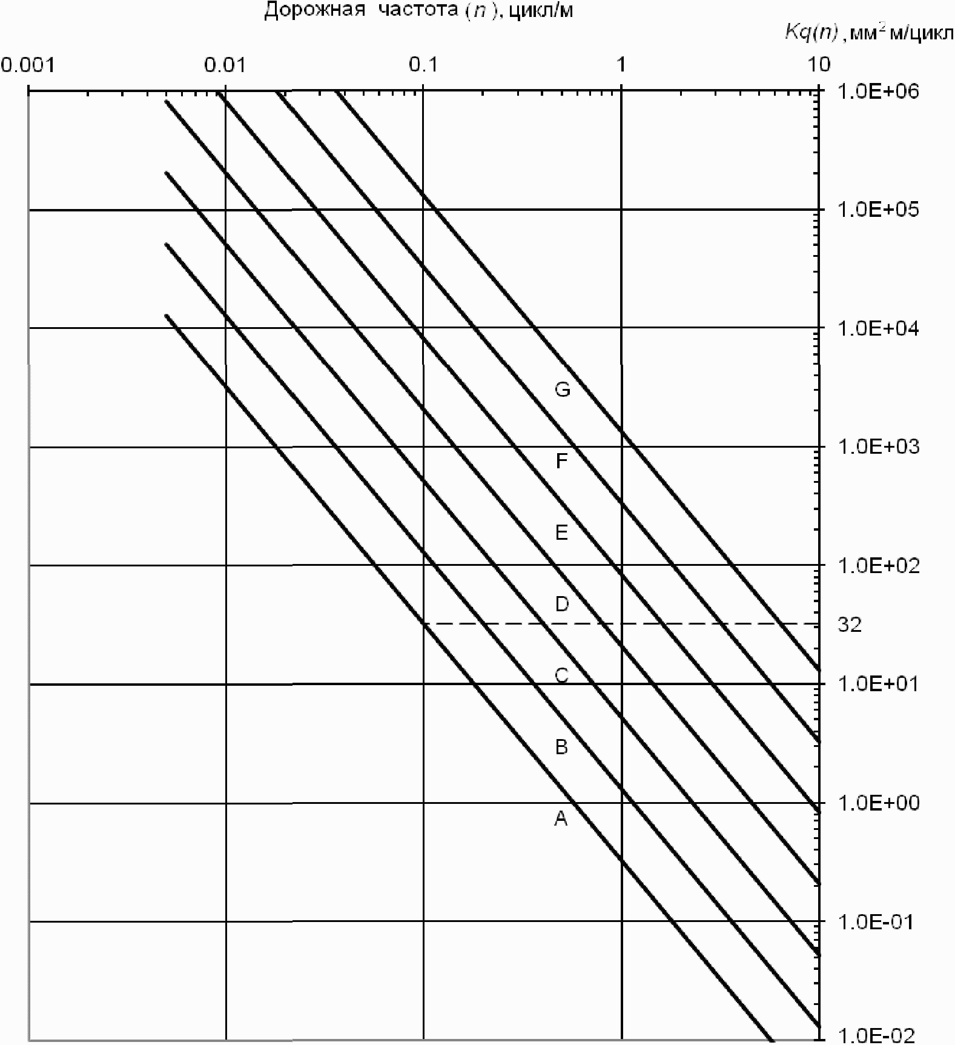

Рисунок Г.1 - Классификация дорог по уровню СПД по [1]

Приложение Д
(обязательное)

ВЫЧИСЛЕНИЕ ПРОСВЕТОВ ПОД ТРЕХМЕТРОВОЙ
РЕЙКОЙ ПО МИКРОПРОФИЛЮ

Д.1 Общие положения
Д.1.1 Расчет просветов под трехметровой рейкой следует проводить путем моделирования приложения рейки длиной три метра к микропрофилю, отфильтрованному в диапазоне длин волн до 100 м, каждой измеренной полосы наката каждой полосы движения участка измерений.
Алгоритм моделирования подразумевает, что к микропрофилю прикладывают прямую длиной три метра (виртуальную рейку). Просветом считается разность между ординатой прямой линии в соответствующей точке и ординатой микропрофиля в той же точке.
Д.1.2 По результатам моделирования измерений требуется вычислять как для всего участка, так и для отрезков участка следующие статистические показатели:
- количество просветов под рейкой, находящихся в заданном диапазоне;
- величину максимального просвета;
- среднеквадратическое значение просвета.
Длину отрезка участка следует выбирать таким образом, чтобы количество просветов было не менее 200.
Д.1.3 Просветы под рейкой необходимо определять с шагом 0,5 м. Просветы под концами рейки вычислять не следует. Количество просветов, определяемое при каждом приложении, равно пяти.
Д.1.4 Не требуется применение поправок на радиусы вертикальных кривых по ГОСТ 30412-96 (приложение А).
Д.1.5 Моделирование приложения рейки следует выполнять по всей длине микропрофиля приложением виртуальной рейки последовательно встык.
Для повышения точности вычислений рекомендуется выполнять приложение виртуальной рейки последовательно со сдвигом рейки на один шаг измерения микропрофиля.
Д.2 Обработка результатов вычислений
Д.2.1 Общее число вычисленных просветов на каждом отрезке и на всем участке микропрофиля следует принимать за 100%.
Д.2.2 С точностью до 1% следует вычислять для каждого отрезка и для всего участка измерений:
- количество просветов, находящихся в заданном диапазоне, в процентах по отношению к общему количеству просветов;
- количество просветов, превышающих допустимое значение, в процентах по отношению к общему количеству просветов.
С точностью до 1 мм необходимо вычислять величину максимального просвета.
Примечание - Диапазоны допустимых значений и максимальные значения просветов под 3-метровой рейкой задаются соответствующими нормативными документами по контролю качества дорожно-строительных и ремонтных работ.

Д.2.3 Дополнительно рекомендуется вычислять среднеквадратическое значение просвета.
Примечание - Среднеквадратическое значение просвета является дополнительным параметром и служит для сравнения между собой участков, на которых все просветы соответствуют нормативным требованиям по контролю качества дорожно-строительных и ремонтных работ.

Приложение Е
(обязательное)

ВЫЧИСЛЕНИЕ МОДУЛЯ РАЗНОСТИ
ВЕРТИКАЛЬНЫХ ОТМЕТОК ПО МИКРОПРОФИЛЮ

Е.1 Общие положения
Е.1.1 Расчет модуля разности вертикальных отметок с шагом 5, 10 и 20 м следует проводить по ординатам микропрофиля, отфильтрованного в диапазоне длин волн до 100 м, для каждой измеренной полосы наката каждой полосы движения участка измерений.
Е.1.2 Для всего измеренного участка и отдельного отрезка участка необходимо вычислять следующие статистические показатели:
- количество модулей разности вертикальных отметок, находящихся в заданном диапазоне;
- максимальное значение модуля разности вертикальных отметок;
- среднеквадратическое значение модуля разности вертикальных отметок.
Минимальную длину отрезка следует выбирать таким образом, чтобы количество вычислений модуля разности вертикальных отметок было не менее 150.
Е.1.3 Не требуется применение поправок на радиусы вертикальных кривых по ГОСТ 30412-96 (приложение А).
Е.2 Вычисление модуля разностей вертикальных отметок
Е.2.1 Модуль разности вертикальных отметок необходимо определять как отклонение ординаты микропрофиля от прямой линии, проходящей через предыдущую и последующую точки массива ординат по формуле (Е.1).
Примечание - продольное расстояние между точками соответствует шагу, для которого определяется показатель (5, 10, 20 м).

(Е.1)

где h_{i} - ордината i-й точки микропрофиля, для которой определяют отклонение;
h_{i-1} - ордината точки, предшествующей i-й точке микропрофиля;
h_{i+1} - ордината точки, следующей за i-й точкой микропрофиля.
Е.2.2 Расчетная схема для вычисления модуля разностей вертикальных отметок представлена на рисунке Е.1.

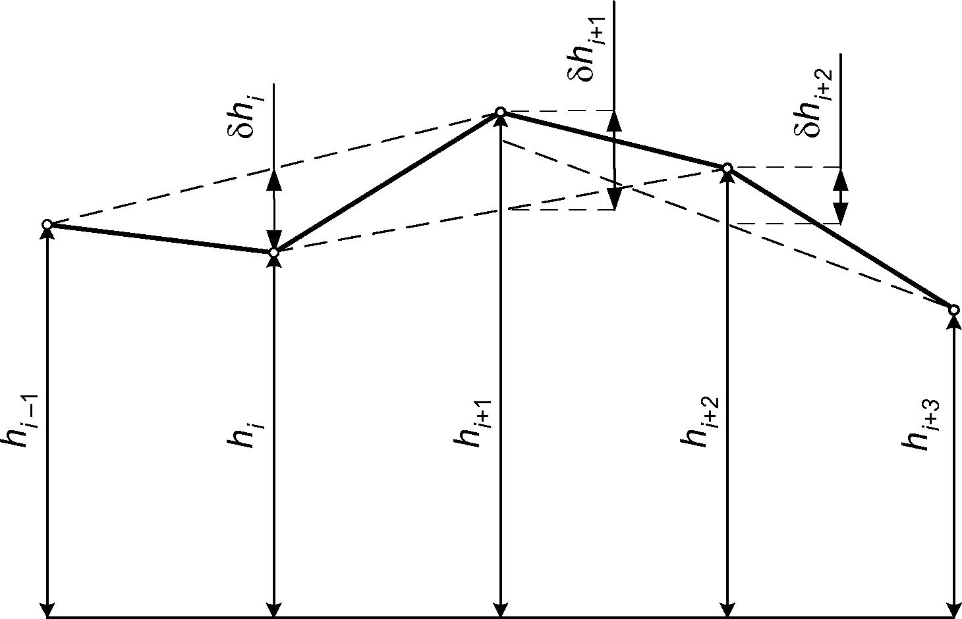

Рисунок Е.1 - Расчетная схема для вычисления модуля
разности вертикальных отметок по ординатам микропрофиля

Е.2.3 Вычислять модуль разности вертикальных отметок следует с шагом 5, 10 и 20 м по всей длине записанного микропрофиля со сдвижкой на 5 м.
Для повышения точности рекомендуется вычислять модуль разности вертикальных отметок с шагом 5, 10 и 20 м по всей длине записанного микропрофиля со сдвижкой на один шаг измерения микропрофиля.
Е.3 Обработка результатов вычислений
Е.3.1 Общее количество вычисленных модулей разностей на каждом отрезке и на всем участке микропрофиля следует принимать за 100%.
Е.3.2 С точностью до 1% для каждого отрезка и для всего участка необходимо определять следующие показатели:
- количество значений модуля разности вертикальных отметок, находящихся в допустимых пределах, в процентах по отношению к общему количеству значений;
- количество значений модуля разности вертикальных отметок, превышающих допустимое значение, в процентах по отношению к общему количеству значений.
С точностью до 1 мм следует вычислять максимальное значение модуля разности вертикальных отметок.
Примечание - Диапазоны допустимых значений и максимальные значения модуля разности вертикальных отметок задаются соответствующими нормативными документами по контролю качества дорожно-строительных и ремонтных работ.

Е.3.3 Дополнительно рекомендуется вычислять среднеквадратическое значение разности вертикальных отметок.
Примечание - Среднеквадратическое значение разности вертикальных отметок является дополнительным параметром и служит для сравнения между собой участков, на которых все разности вертикальных отметок соответствуют нормативным требованиям по контролю качества дорожно-строительных и ремонтных работ.

БИБЛИОГРАФИЯ

[1] | ИСО 8608:1995 (ISO/TC 108/SC2) | Вибрация механическая. Профили дорожного покрытия. Представление результатов измерений (Mechanical vibration - Road surface profiles - Reporting of measured data)

